
Titre de l’activité : la rétrogradation de Mars
Niveau | 6e
Compétences travaillées | Pratiquer des langages  o Lire et comprendre un protocole (Système de Ptolémée)  o Comprendre les consignes d’une vidéo.  Pratiquer une démarche scientifique  Concevoir une expérience.  Se situer dans l’espace et le temps
Attendus de fin de cycle | Observer et décrire différents types de mouvements.  Situer la Terre dans le système solaire.
Connaissances et capacités | Mouvement relatif / esprit critique.
Description de l’activité et travail réalisé par les élèves | Cette activité suit l’activité du jour et de la nuit.  Elle donne aussi l’occasion de définir le mouvement observé dans notre ciel de Mars : la rétrogradation.  Travail en binôme ou trinôme. Chaque personne rédige, mais peuvent s’entraider pour :  - Etude du protocole  - Tracé de la trajectoire  - Respecter le plan de la démarche scientifique
Pré-requis | Notion de référentiel. Les différents types de trajectoires et de mouvements
Durée | 2H
Matériel | 2 feuilles A4, cercles (épicycle et déférent), crayon papier, papier calque, reproduction des positions de Mars et de la Terre dans le système de Copernic.
Activité 2 : La rétrogradation de Mars

Définition: mouvement apparent de recul d'une planète dans son déplacement autour du Soleil. (Ce phénomène pour Mars dure 72 jours (tous les 2 ans)).
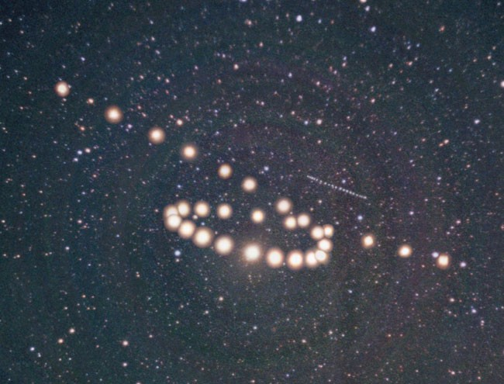 http://www.cidehom.com/apod.php?_date=031216

Photos de Mars vue de la Terre (au même lieu), toutes les 3 nuits (= chronophotographie), pendant sa rétrogradation.

Le modèle de Ptolémée décrit-il ce phénomène?

Mission: représenter la trajectoire de Mars pour un observateur situé au centre de la Terre, dans le modèle de Ptolémée et la comparer à la chronophotographie de la rétrogradation de Mars.
Qualités: être PATIENT, METHODIQUE, SOIGNEUX, se REPERER dans l'ESPACE et faire preuve D'ESPRIT CRITIQUE.

Rappel: le modèle de Ptolémée: la Terre est placée au centre.
Mars tourne sur son épicycle et celui-ci tourne autour de la Terre sur la trajectoire (appelée déférent).
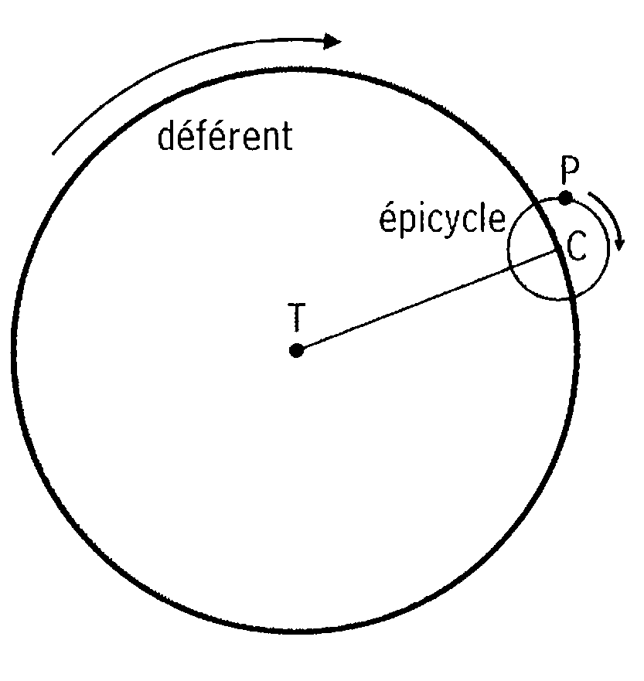
Pour mieux visualiser le mouvement on peut passer la vidéo "L'astronomie selon Ptolémée", à partie de 2 minutes et sans le son (pour ne pas avoir la solution!): https://www.youtube.com/watch?v=nCX3aBUhlLI

Plan de ton compte-rendu :
1 – Hypothèse : à ton avis, est-ce que le modèle de Ptolémée qui permet de décrire la rétrogradation de Mars ?
2 – Manipulation et tracé de la trajectoire de Mars vue de la Terre:
suivre le protocole où tu feras tourner l'épicycle, en déplaçant celui-ci sur le déférent (grand cercle).
Tu pointeras la position de Mars et ainsi tu traceras la trajectoire de Mars.
3 – Conclusion: tu exerceras ton esprit critique par rapport à ton résultat… (Ta trajectoire ressemble –t-elle à la rétrogradation de Mars ? Le modèle de Ptolémée décrit-il ce phénomène ?)

Matériel:
- Feuille A4, Blanche.
-1 crayon de papier.
- L'épicycle est symbolisé par un PETIT disque en carton de 2 cm de rayon. Il est découpé en angle de 45°.
- P: point fixe sur l'épicycle, symbolisant la planète Mars.
- Le déférent est symbolisé par un GRAND disque en carton de rayon 6,5 cm. Il est découpé en angle de 10°.
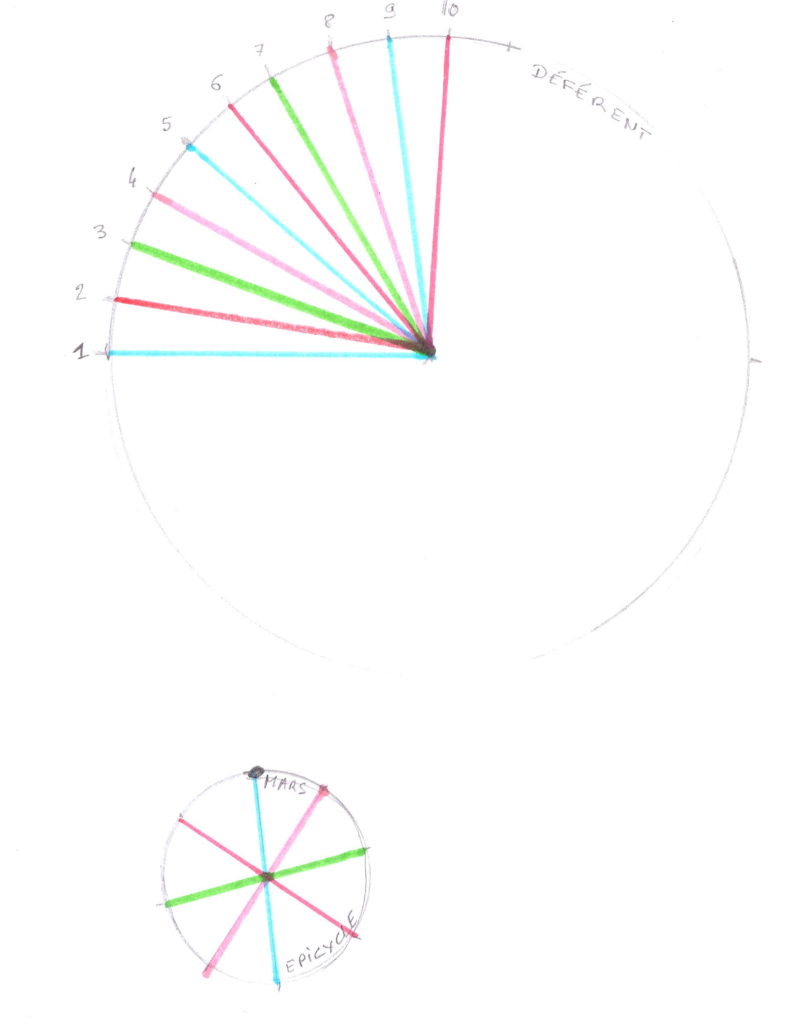
POTOCOLE:
Professeur: démonstration du protocole au tableau avec de plus grands disques en carton et évidemment aide du professeur, ou de certains camarades, si besoin. Leur expliquer que pour des raisons de temps, nous avons déjà tracé les angles afin de représenter correctement les mouvements de Mars dans le système de Ptolémée.

1- Prends une feuille A 4, où tu traceras le contour du déférent (GRAND cercle).
2- Pointe les points tous les 10° sur le déférent et numérote les de 1 à 9.
3- Perce l'épicycle avec la pointe de ton crayon ou un compas, en son centre, de 1 à 2 mm.
4- Place le centre de l'épicycle sur le point n°1, du cercle déférent.
5 – Fais coïncider 2 RAYONS BLEUS (grand cercle et petit cercle), de telle sorte que la planète Mars soit en "haut" (la plus éloignée du centre du déférent).
6 - Pointe la position de Mars: P1.
7 – DEPLACE le centre de l'épicycle sur le point n°2 du déférent.
8 – Tourne l'épicycle sur lui-même de 45°(Fais coïncider les rayons ORANGES).
9 – Pointe la position de P (planète Mars): P2.
10 - Recommence les étapes (7,8 et 9), 7 fois. Ainsi tu obtiendras P2; P3…. Et P9.
11 – Relis les points P. Tu viens de tracer la trajectoire de MARS dans le modèle de Ptolémée. BRAVO!

Le modèle de Copernic décrit-il ce phénomène?

1 – Hypothèse : à ton avis, est-ce que le modèle de Ptolémée vérifie la rétrogradation de Mars ?
2 -Représente la trajectoire de Mars pour un observateur situé au centre de la Terre, dans le modèle de Copernic, en utilisant:
- le document papier des positions de la Terre et de Mars
- les instructions de la vidéo: https://www.youtube.com/watch?v=N5nNP4Bnklg, pour tracer la trajectoire de Mars vue de la Terre dans le système de Copernic
(Pour le professeur: le protocole se justifie, par l'observation faîtes par des astrophysiciens, des mouvements de la Terre et de Mars dans notre système héliocentrique. On remarque que la Terre "double" Mars…)
3- Comparaison: est-ce qu'elle a la même forme que la rétrogradation de Mars observée dans le ciel?..........................................................................................................................
4- Conclusion: est-ce que le modèle de Copernic convient?.............

Pour le professeur : correction de l'activité: reprendre les tracés et projeter:
http://www.astronomes.com/lhistoire-de-lastronomie/le-mouvement-apparent-des-planetes/

AUTO-EVALUATION |  | Niveaux de Maitrise
Compétence évaluée |  | Très bon | Satisfaisant | Fragile | Insuffisant
PRATIQUER DES LANGAGES EN FRANCAIS | 
Lire, comprendre un protocole et s’exprimer clairement.  D2 |  | Phrases complètes  Aucune aide | 1 Aide à la compréhension du protocole | 1 Aide et manque de syntaxe. | 2 aides ou + pour comprendre ou non maitrise de la syntaxe
UTILISER DES OUTILS ET DES METHODES
Tracer la rétrogradation de Mars pour chaque modèle |  | Propre, crayon de papier, aucune erreur. | Oubli du crayon papier, manque de précision. | 1 à 2 erreurs. | Ne correspond pas à la rétrogradation.
  PRATIQUER DES DEMARCHES SCIENTIFIQUES |  |  |  | . | .
Comparer les données d’un document avec mes tracés de mon expérience. |  | Réussi | Réussi avec un coup de pouce | Manque la comparaison d’un modèle | Absence de comparaison
Formuler une hypothèse, et conclure (esprit critique). |  | Démarche complète et juste. | Il manque 1 à 2 hypothèses. | Il manque l’hypothèse et la conclusion | L’expérience n’a pas été exploitée (absence d’observations, conclusions)

Synthèse des activités de la rétrogradation de Mars.
Hypothèse : seul le modèle de Copernic peut décrire la rétrogradation de Mars.
Expérience, tracés:
Modèle | Ptolémée | Copernic
Tracé des trajectoires
Conclusion | Après avoir tracé la trajectoire de Mars dans les 2 modèles, j'observe la même forme.

Conclusion: J'en DEDUIS que les 2 modèles expliquent la rétrogradation de Mars. Il faut donc trouver un autre phénomène pour départager les 2 modèles…

